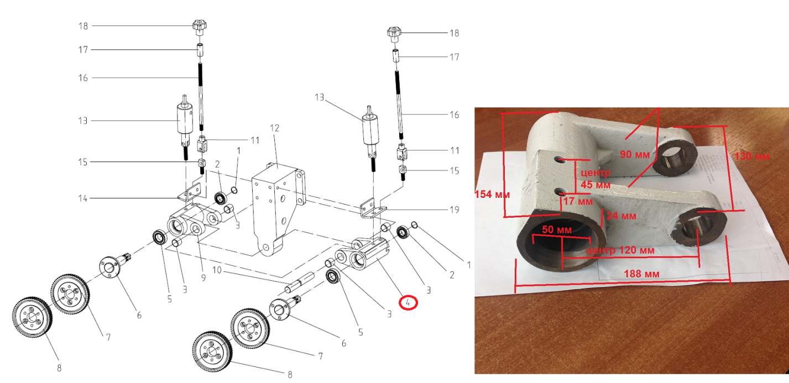

Код | Артикул | Наименование/ Бренд/  Поставщик | Материал | Место установки/Назначение
F0023035 | B43-6000600 | Кронштейн крепления металлических роликов правый B43-6000600 для MB4023 | Металл | Четырехсторонний станок V-Hold 4023x6
 |  | V-Hold

